**4. Метод анализа**

Разработанная грамматика G[<Constant>] является автоматной, следовательно, в качесте метода разбора был выбран граф автоматной грамматики.

Правила (1) – (7) для G[<Constant>] реализованы на графе (Рисунок 1). Также было введено правило (8) для нетерминала (<End>), который определит заключительный узел в графе.

Сплошные линни на графе обозначают синтаксически верные терминалы для перехода к следующему состоянию. Пунктирные линии символизируют состояние ошибки Error. Состояние 7 является заключительным состоянием

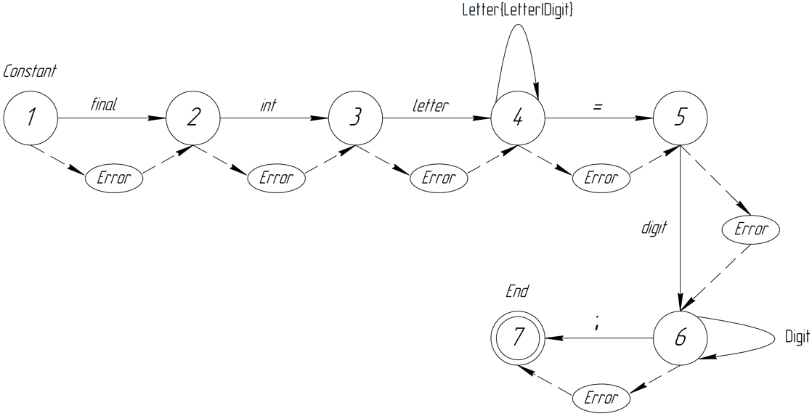

Рисунок 1 – Граф G[<Constant>]